Acompanhamento de APREndizagem

aVALIAÇÃO

NOME: ___________________________________________________________________
TURMA: _________________________________________________________________
DATA: ___________________________________________________________________

1. O QUE A MAIORIA DAS PESSOAS FAZ DURANTE A NOITE?
A) TRABALHA E VAI À ESCOLA.
B) DORME E DESCANSA.
C) PRATICA ATIVIDADES ESPORTIVAS.
D) REALIZA ATIVIDADES COMO IR AO BANCO E AO MÉDICO.

2. MARQUE COM UM X A CENA QUE SE PASSA DURANTE O DIA.

A) | 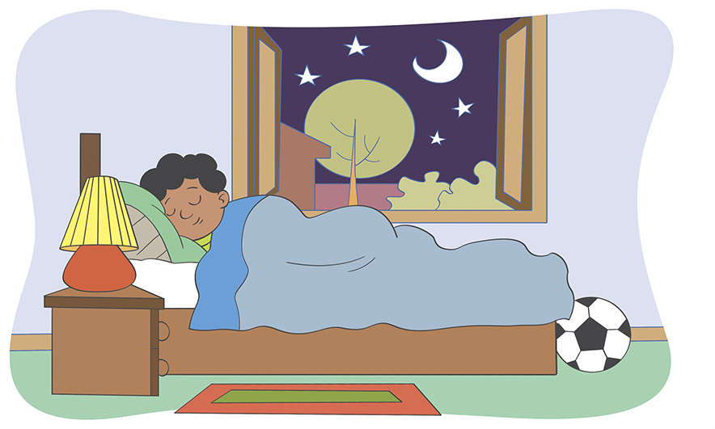 | C) | 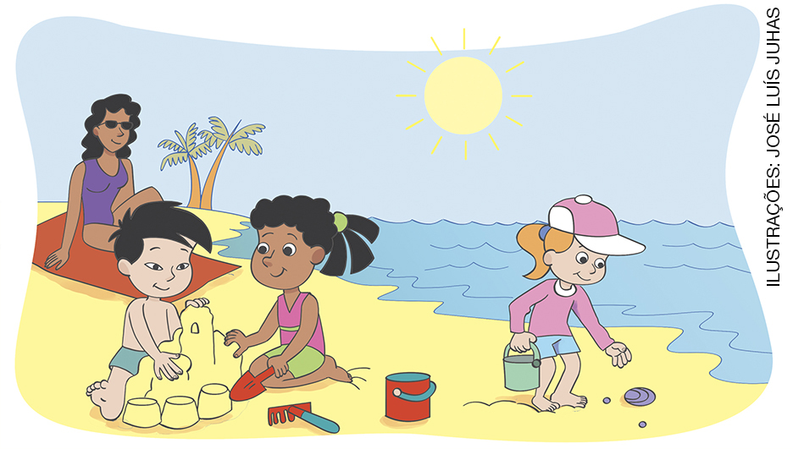
B) | 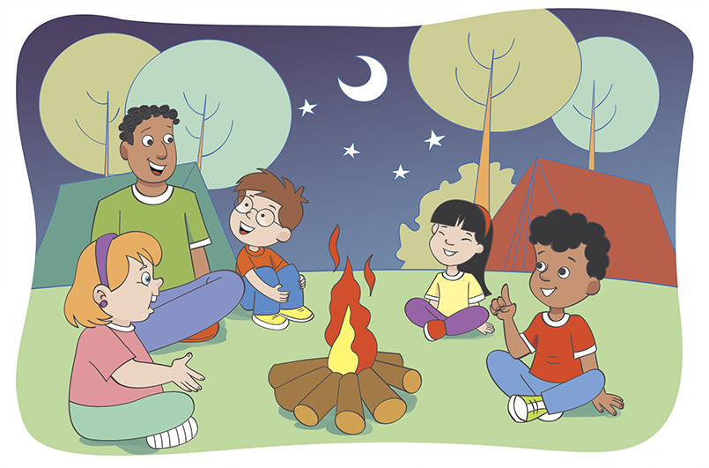 | D) | 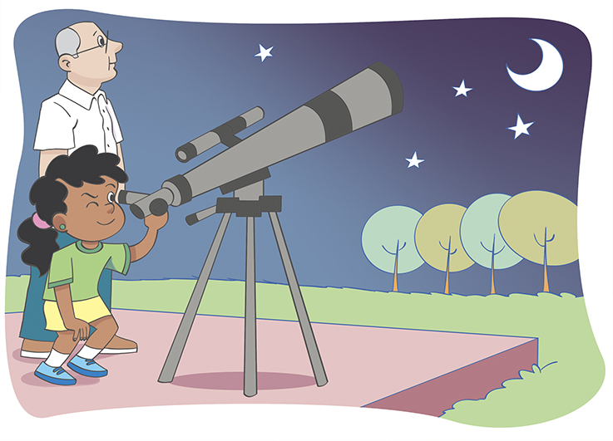

3. CIRCULE A CENA QUE MOSTRA UM DIA ENSOLARADO.

1.
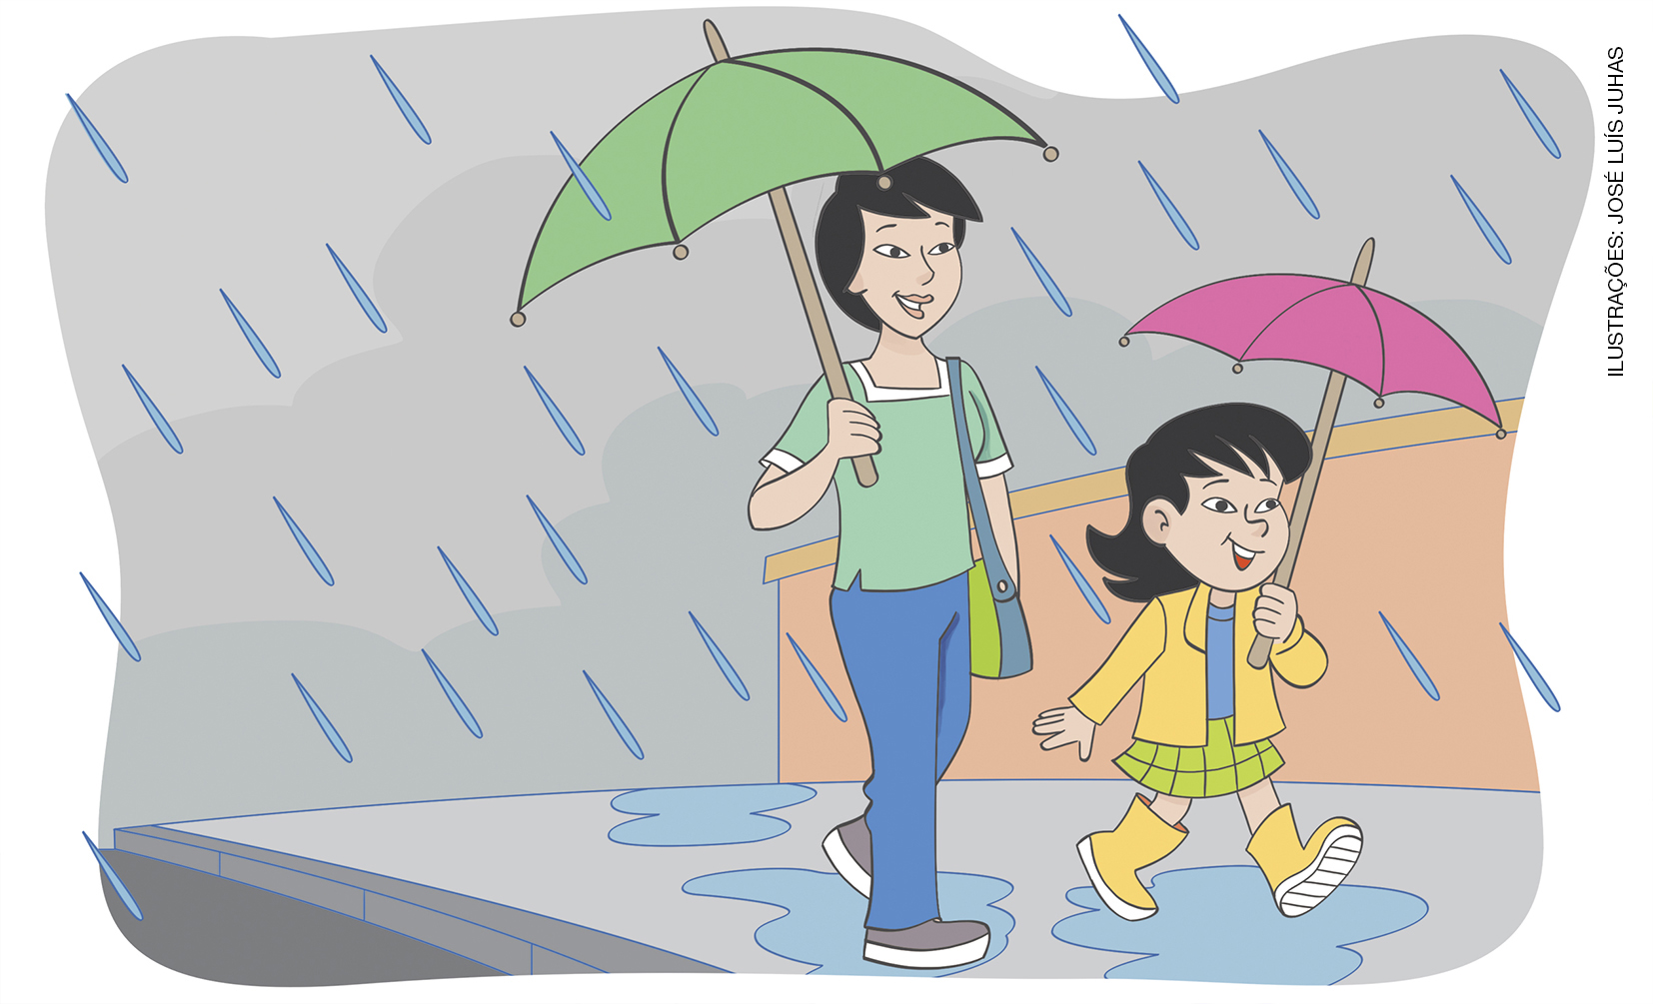

2.
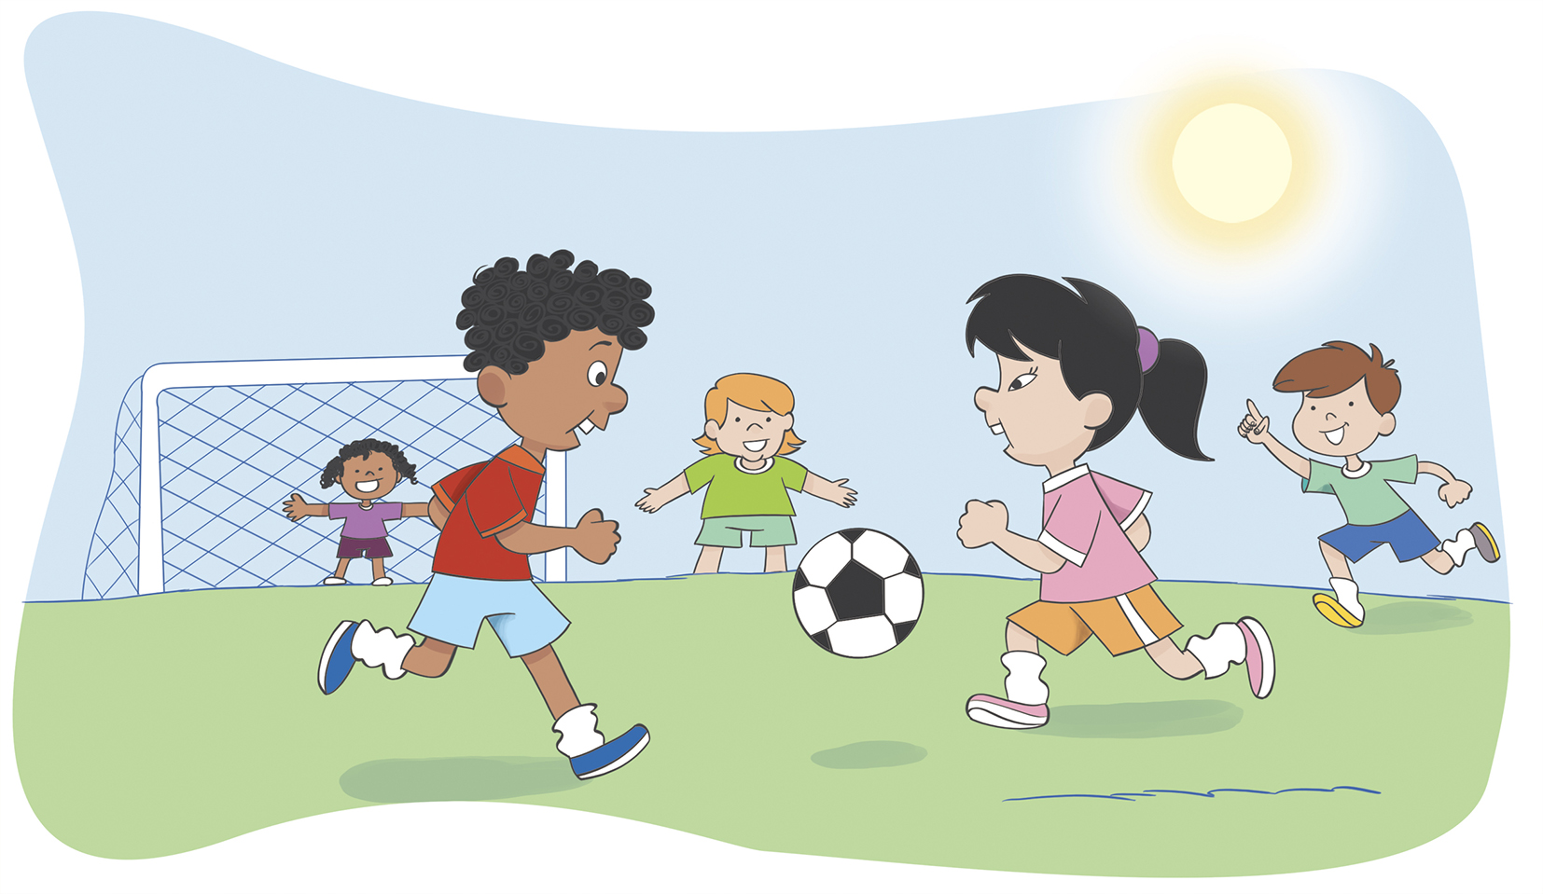

OBSERVE OS DESENHOS ABAIXO PARA REALIZAR AS QUESTÕES 4 E 5.

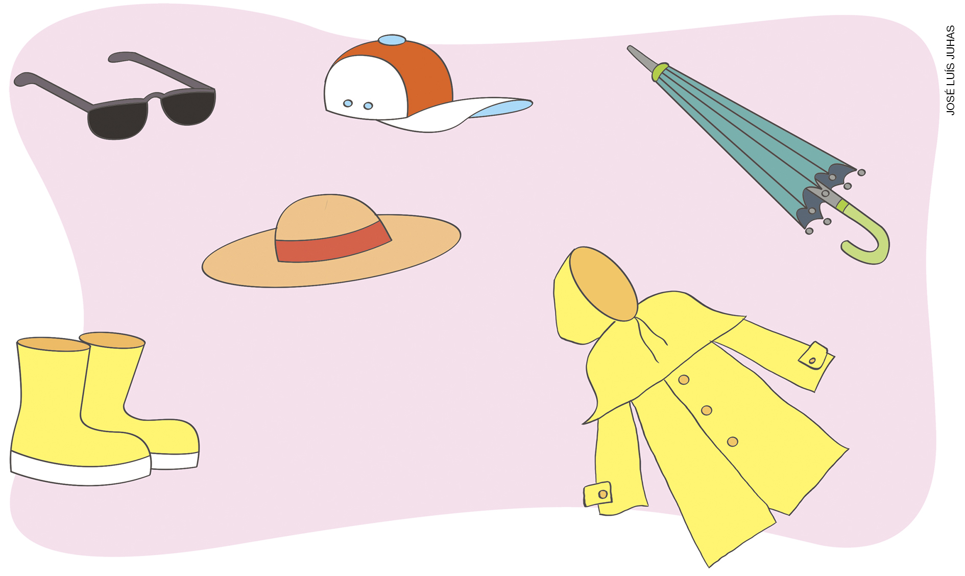

4. COM LÁPIS VERMELHO, CIRCULE OS OBJETOS QUE SÃO MAIS ADEQUADOS A DIAS ENSOLARADOS.

5. COM LÁPIS AZUL, CIRCULE OS OBJETOS QUE SÃO MAIS ADEQUADOS A DIAS CHUVOSOS.

6. MARQUE COM UM X A ALTERNATIVA QUE DESCREVE O TEMPO ATMOSFÉRICO MOSTRADO NA IMAGEM.

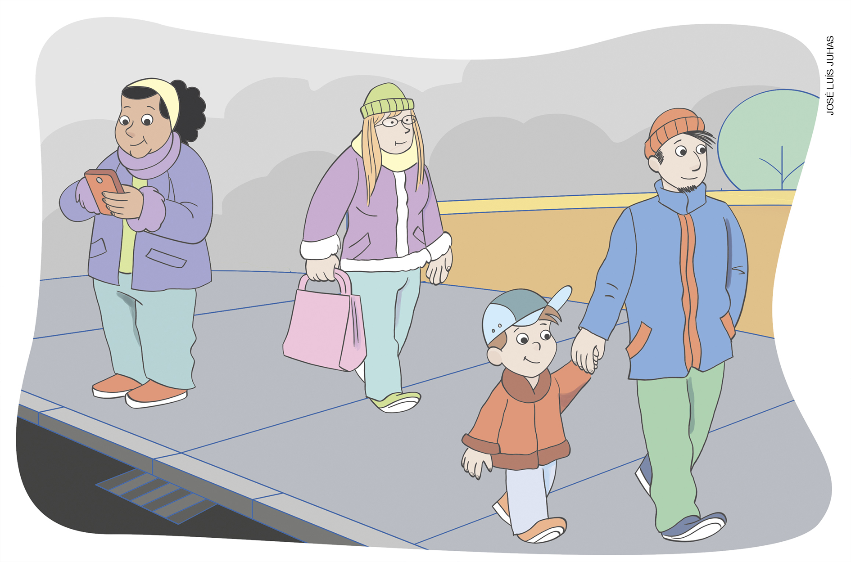

A) ENSOLARADO E QUENTE.
B) NUBLADO E QUENTE.
C) CHUVOSO E FRIO.
D) NUBLADO E FRIO.

7. CIRCULE AS CARACTERÍSTICAS DO TEMPO ATMOSFÉRICO NESTE MOMENTO.

NUBLADO CHUVA FORTE CALOR ENSOLARADO

TEMPESTADE FRIO CHUVA FRACA GAROA

8. ONDE LARA MORA FAZ MUITO FRIO EM UMA ÉPOCA DO ANO. QUE ROUPAS LARA DEVE USAR NESSA ÉPOCA?
A) MAIÔ E SANDÁLIAS.
B) CASACO E CACHECOL.
C) BERMUDA E CAMISETA.
D) SANDÁLIAS E BERMUDA.

9. O DESENHO ABAIXO MOSTRA A MALA DE VIAGEM DE LAURA.

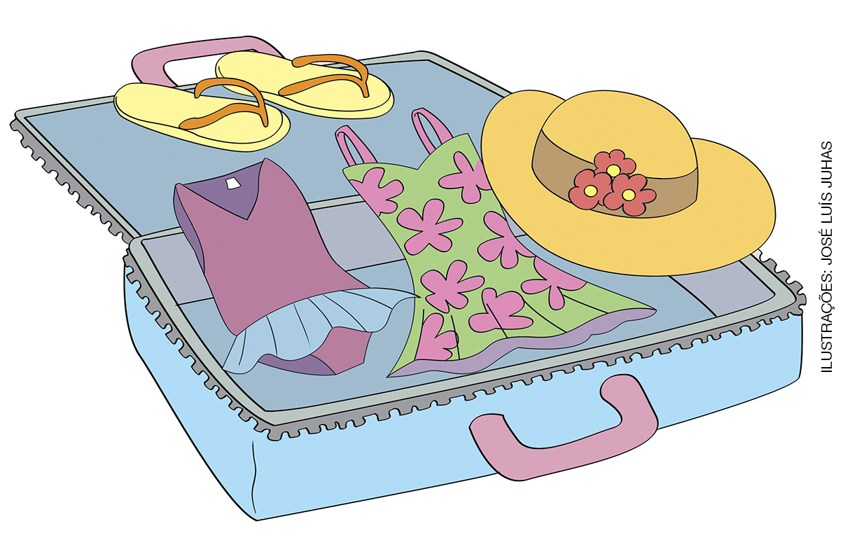

- DE ACORDO COM O QUE LAURA LEVA NA MALA, MARQUE COM UM X A ALTERNATIVA QUE MOSTRA O LUGAR PARA ONDE ELA DEVE IR.

A) | 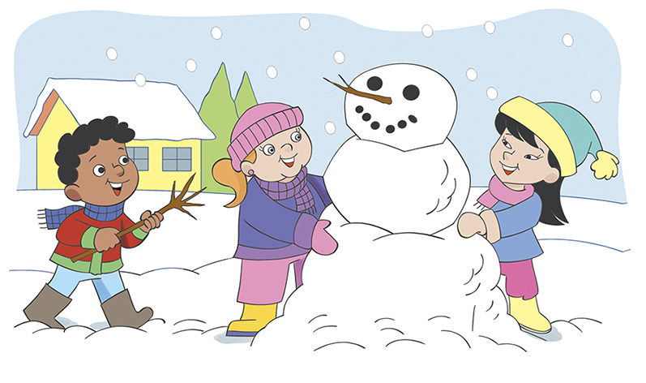 | C) | 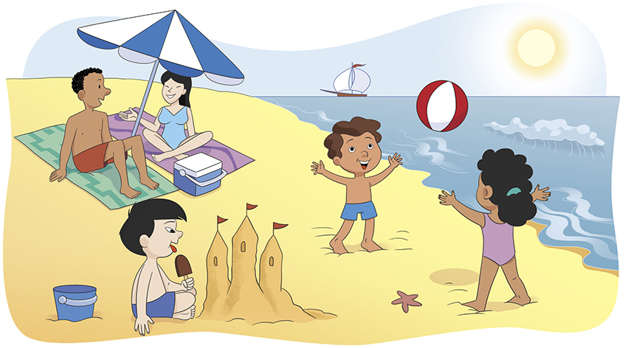
B) | 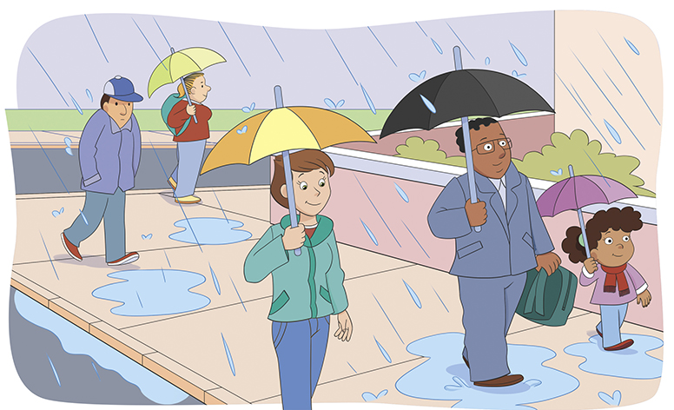 | D) | 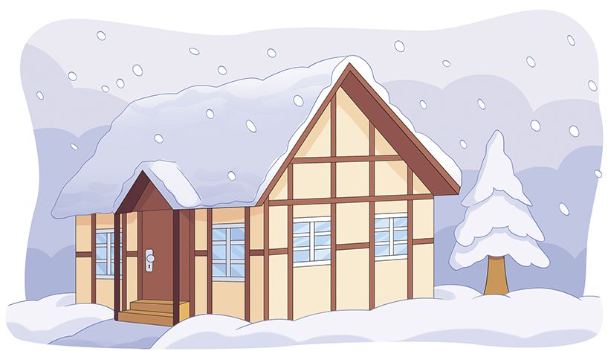

10. CIRCULE AS ROUPAS QUE VOCÊ USARIA EM ÉPOCAS DO ANO MUITO QUENTES.

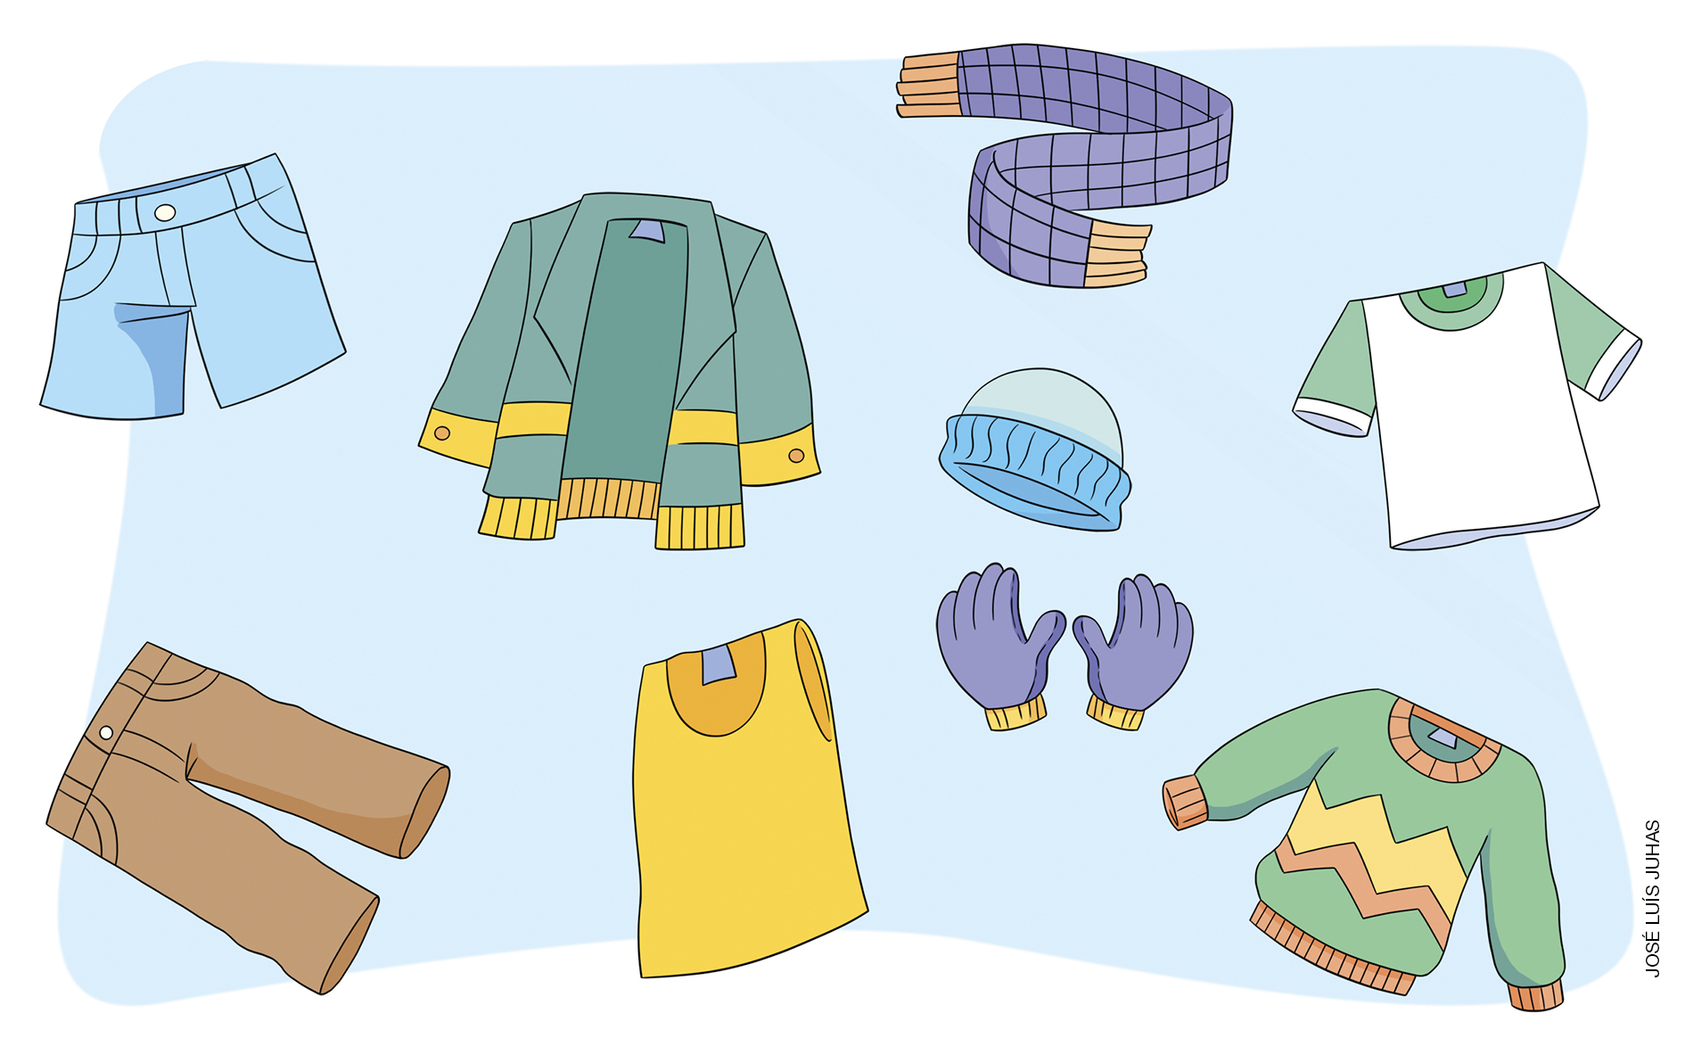

11. CIRCULE A CENA QUE MOSTRA AS MELHORES CONDIÇÕES DE TEMPO PARA ANDAR DE BICICLETA.

1. | 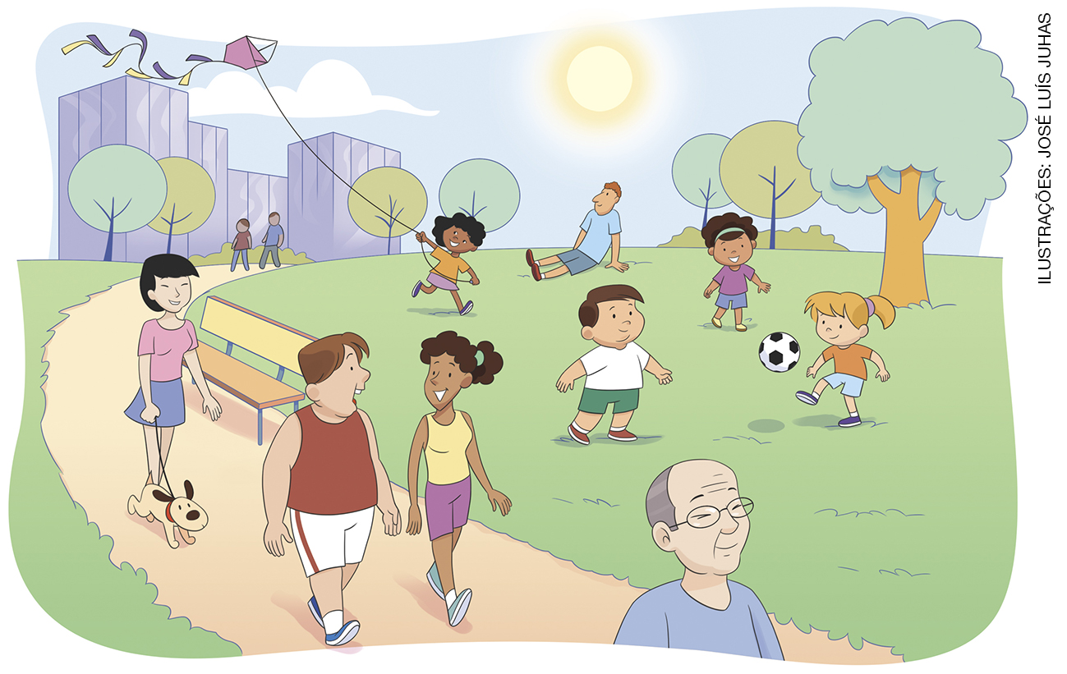
2. | 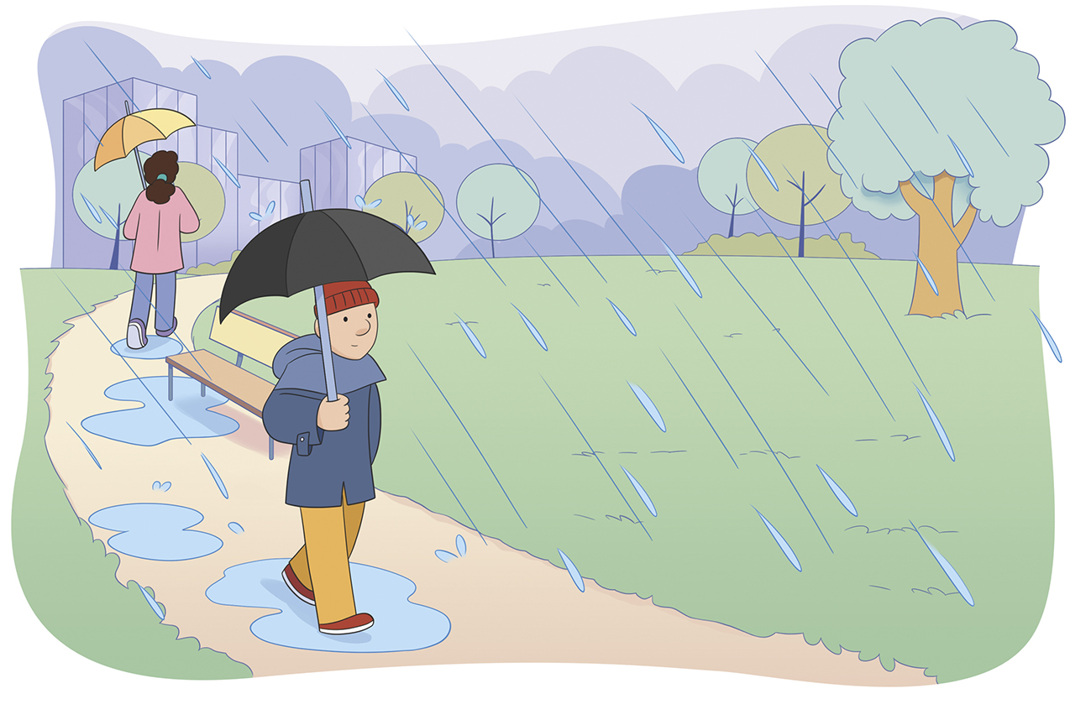

12. SUBLINHE O DEPOIMENTO QUE MOSTRA AS CARACTERÍSTICAS MAIS PARECIDAS COM AS DO LUGAR ONDE VOCÊ MORA.

- ONDE MORO FAZ CALOR O ANO INTEIRO. EM ALGUMAS ÉPOCAS DO ANO, CHOVE QUASE TODOS OS DIAS.

- AQUI FAZ MUITO FRIO EM ALGUMAS ÉPOCAS DO ANO E MUITO CALOR EM OUTRAS.

- NA REGIÃO ONDE MORO, FAZ MUITO CALOR. CHOVE POUCAS VEZES NO ANO.

13. COM A COR AZUL, CIRCULE AS ATIVIDADES QUE VOCÊ GOSTA DE FAZER QUANDO O DIA ESTÁ CHUVOSO. DEPOIS, COM A COR VERMELHA, CIRCULE AS ATIVIDADES QUE VOCÊ GOSTA DE FAZER QUANDO O DIA ESTÁ ENSOLARADO.

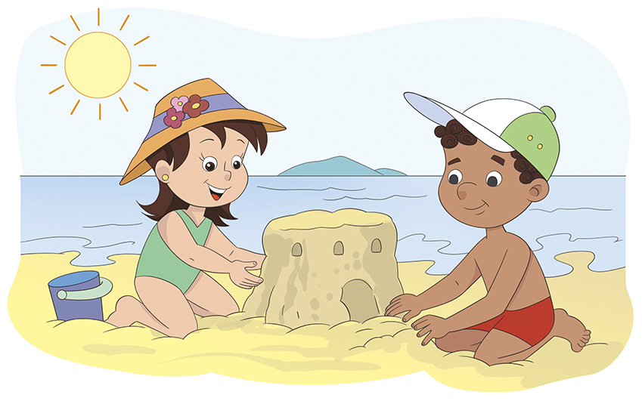 | 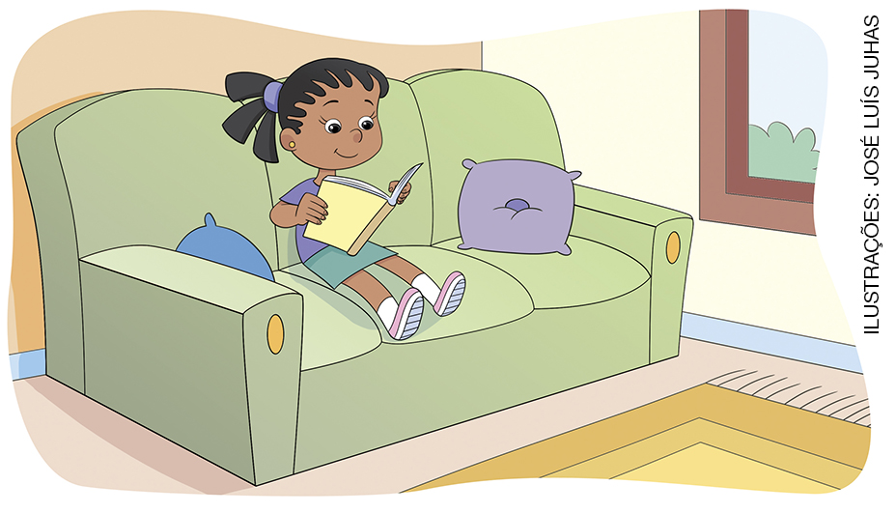
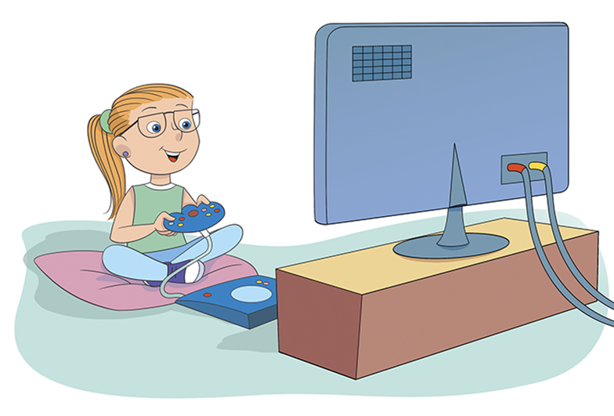 | 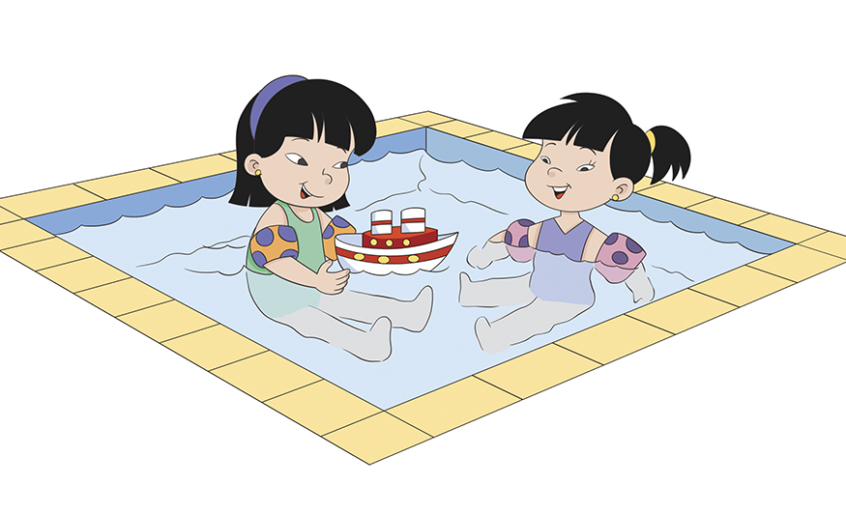
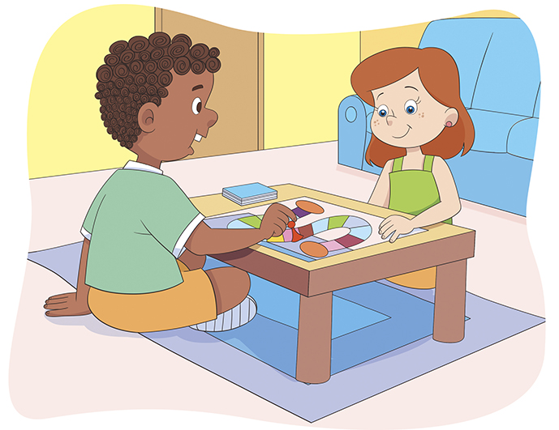

14. MARQUE COM UM X A ALTERNATIVA CORRETA.
A) OS HÁBITOS ALIMENTARES NÃO MUDAM AO LONGO DO ANO.
B) O JEITO DE SE VESTIR NÃO MUDA AO LONGO DO ANO.
C) OS HÁBITOS ALIMENTARES E O JEITO DE SE VESTIR MUDAM AO LONGO DO ANO.
D) O TEMPO ATMOSFÉRICO É IGUAL TODOS OS DIAS.

15. QUE FRUTA OU LEGUME VOCÊ COME SOMENTE EM ALGUMAS ÉPOCAS DO ANO?
_____________________________________________________________________________
_____________________________________________________________________________
_____________________________________________________________________________

